Внеклассное мероприятие «Конфликт и пути его разрешения»
Цель: формировать конфликтную компетентность учащихся и способность толерантного поведения.
Задачи:
Образовательные:
- формирование представлений о различных вариантах человеческого общения;
- ознакомление учащихся с понятиями “конфликт”, “компромисс”;
Развивающие:
- развитие познавательного интереса учащихся;
- развитие таких личностных качеств, как рефлексия, эмпатия, толерантность;
- повышение активности учащихся на занятиях;
Воспитательные:
- воспитание уважительного отношения к окружающим людям;
- формирование социально одобряемых форм поведения.
Оборудование:
- результаты анкетирования (приложение 1, приложение 2)
- таблички «конфликт”, “юмор”, “уступка”, “компромисс”, “сотрудничество” (приложение 6);
- ситуации для обсуждения на столе у каждого ученика;
- маски для сценки, сценка (приложение 3);
- 2 сладких приза для игры “Армрестлинг”;
- запись м/ф “Гадкий утёнок”;
- рисунки осликов у каждого ученика (приложение 4);
- рисунки учащихся на доске;
- 4 альбомных листа для игры “Горящая река и лодочки”;
- правила Карнеги для учащихся (приложение 5);
- запись песни “Дружба крепкая”;
- результаты самостоятельной работы учащихся.
Задания для самостоятельной подготовки учащихся:
- Совместно со взрослыми и сверстниками обсуди, что люди делают, когда между ними возникают разногласия. Узнай у родителей, друзей, сверстников, спроси у учителя, узнай в библиотеке, что такое конфликт? Как люди примиряются, приходят к согласию? Для чего людям нужно согласие?
- Взгляни на себя со стороны. Какие качества характера (положительные и отрицательные) присущи именно тебе? Чем ты отличаешься от других? Напиши.
- Придумайте вместе со взрослыми правила, пользуясь которыми люди могут разрешать разногласия. Запиши эти правила (оформи на отдельном листе)
- Нарисуй рисунок, где бы ты показал, как можно разрешить разногласие или конфликт (например, как это делаешь ты). Рисунок передай учителю.
Ход занятия
Эпиграф на доске:
Самый лучший день - сегодня.
Самый лучший отдых – работа.
Самая большая потребность - общение.
Самое большое богатство - здоровье.
Самый большой дар - любовь.
- Тема нашего занятия “Конфликт и пути его решения”. Конфликты часто отравляют человеку жизнь, нарушают привычный ритм, снижают самооценку. Наша цель – показать возможные пути выхода из конфликтных ситуаций. Сегодня мы рассмотрим понятия “конфликт”, “компромисс”, причины возникновения конфликта, а так же основные модели поведения человека в конфликтных ситуациях.
- Проблема межличностных взаимоотношений является актуальной и для многих учащихся нашей школы, в том числе и для вас. Мы провели социологический опрос. Были опрошены учащиеся 4-х классов нашей школы. Результаты анкетирования:
58% четвероклассников считают, что без конфликтов прожить невозможно, т.к. иногда нужно уметь защитить себя.
- Что такое конфликт? 36 % учеников 4 классов ответили, что конфликт - это непонимание друг, друга, ссора.
- В чем сходство и различие понятий спор и конфликт?
- Приходилось ли вам попадать в конфликтную ситуацию?
- С какими людьми вы чаще всего конфликтуете?
- Что чаще всего для вас является причиной конфликта? (недоразумения, недоверие, недостаток общения часто становятся источником ссор и конфликтов) 39 % учащихся считают, что причиной конфликта является поведение людей, неумение общаться.
- Можно ли разрешить конфликт, не ущемляя права и чувство достоинства всех людей, задействованных в конфликте? 73 % четвероклассников ответили, что конфликт можно разрешить мирным путём.
- Как видите, путей выхода из конфликта множество.
Разрешение конфликта (на доске)
Юмор  Уступка  Компромисс  Сотрудничество | Угрозы, насилие  Грубость, унижение  Уход от решения проблемы  Разрыв отношений
- Общение - основа разрешения конфликтов. Каждый день нам приходится решать те или иные сложные задачи. И теперь давайте посмотрим, как бы вы поступили в следующих ситуациях?
Ситуации:
Кто-то из одноклассников нарочно толкнул вас и свалил с ног. Как вы поступите?
- Будете плакать;
- Ударите его;
- Сделаете ему замечание;
- Не скажете ничего;
- Пожалуетесь учителю.
Один из одноклассников смеётся над вашим другом. Как вы поступите?
- Будете плакать;
- Пожмёте плечами;
- Будете смеяться над ним;
- Будете защищать товарища кулаками.
Приятель схватил вашу ручку без разрешения. Как вы поступите?
- Пожалуетесь учителю;
- Будете кричать;
- Попытаетесь отобрать её;
- Отлупите приятеля.
- Проблема конфликтов издавна была актуальной, многие пытались её решить. Даже в произведениях устного народного творчества присутствуют сказки, предания, былины на эту тему. Давайте мы посмотрим русскую народную сказку “Два козлика” (инсценирование сказки)
Два козлика.
Жили-были два козлика. Один козлик был белый, а другой - чёрный. И до того упрямые были, ну никогда ни в чём друг другу не уступали. Как-то встретились эти упрямые козлики на узком мостике, переброшенном через ручей. Сразу двоим перейти ручей было невозможно.
- Уступи мне дорогу, - сказал белый козлик.
- Вот ещё, какой важный барин, - ответил чёрный козлик.
- Пяться назад, я первый взошёл на мостик.
- Нет, не уступлю. Я гораздо старше тебя годами и мне ещё уступать тебе?
- Ни за что! - кричал белый козлик.
Тут оба козлика, недолго думавши, столкнулись рогами и, упираясь тоненькими ножками, стали драться. А мостик был мокрый. Оба упрямца поскользнулись и полетели прямо в воду. С большим трудом козлики вылезли из воды и решили больше не ссориться, потому что без дружбы горя не миновать. Без дружбы радости не бывать.
- Можно ли назвать случай с козликами конфликтной ситуацией?
- Как бы вы поступили на месте козликов?
- Часто вы играете, и в итоге происходит конфликт. Как его не допустить? Попробуем разобраться. Игра “Армрестлинг”.
Игра “Армрестлинг”.
Для участия в игре приглашаются по двое учащихся
Победитель получает сладкий приз, а проигравший – аплодисменты!
- А теперь подумайте, как сделать, чтобы приз получили оба игрока?
- Молодцы! А теперь посмотрим отрывок из м/ф по произведению Г Х Андерсена “Гадкий утёнок” (сцена птичьего двора)
Просмотр отрывка из м/ф “Гадкий утёнок”
- Почему не любили гадкого утенка?
- Гадкого утенка не любили за то, что он был не похож на остальных, за то, что он был другой! Он был отвергнут всеми. Такое бывает подчас и в жизни, когда человек или ребенок становится изгоем, потому что его не понимают, не принимают его взглядов или просто считают что он не такой как все, или имеет другую национальность, чем большинство, окружающих в этот момент людей. Терпимее друг к другу нужно быть, добрее!
1 уч. Да, наверное, мы разные! Но все мы при этом равные!
2 уч. Мы все имеем равные права, смеяться и грустить
3 уч. Мы все для счастья рождены, и так тому и быть!
4 уч.
Ведь каждый из нас индивидуальность
И в этом конечно и есть уникальность!
5 уч.
Различиями нашими мы будем восхищаться!
Друг другу доброту дарить и просто улыбаться!
6 уч.
Мы разные? Мы равные!
И нет преград для дружбы
7 уч.
Мы дети все, мы просто дети
Нам сориться не нужно!
- Каждый человек неповторим, и у каждого из нас есть свои отличительные особенности, свой характер и темперамент. И в связи с этим давайте поиграем в игру. Каждый из вас встаёт и говорит свою отличительную черту, начиная со слов: “Я отличаюсь от других людей тем, что я …”
- Вы назвали сейчас не только свои достоинства, но и недостатки. Какие из них вам удалось или хотелось бы преодолеть?
- Разрешение конфликта - дело трудное. Некоторые считают, что предложить помириться первым- значит проявить слабость характера. А как вы думаете?
- А как вы думаете, что ещё помогает разрешить конфликт? (юмор, уступка, компромисс)
- А вы знаете, что такое компромисс? (это согласие на основе взаимных уступок)
- Тот, кто не боится идти на компромисс, чаще выходит из конфликта.
Рисунки осликов (у каждого ученика)
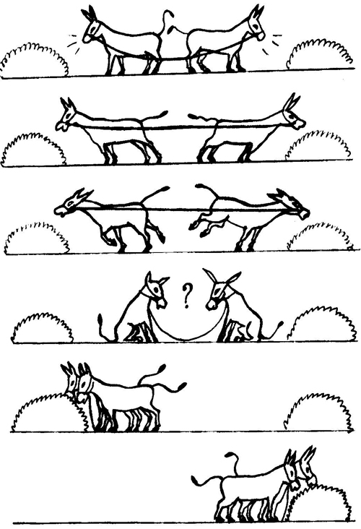
- рассмотрите рисунки, какие выводы можно сделать на основании просмотра всех рисунков?
- Похоже ли поведение осликов на поведение людей в разнообразных ситуациях?
- Как люди примиряются, приходят к согласию? Как вы приходите к согласию?
- Часто конфликтные ситуации могут происходить и в ваших семьях. Бывает и такое:
Сценка
мама: - сынок, сходи за хлебом
сын: - что? Опять я? Что, кроме меня некому?
- Предлагаем родителям назвать выход из этой ситуации
- К уроку вы приготовили правила, пользуясь которыми люди могут разрешать разногласия. Прочитайте их.
Игра “Горящая река и лодочки” 2 команды по 4 человека.
Каждой команде даётся по 2 альбомных листа- лодки. Всей команде надо перебраться на другой берег. Если на лодке никого нет, то она сгорает, т.к. река горящая. Попробуйте решить эту проблему, не доводя дело до конфликта. (суть игры в том, чтобы две команды объединились и перебрались на другой берег одновременно навстречу друг другу)
В заключение мы предлагаем Вам 12 правил, соблюдение которых позволяет склонить людей к вашей точке зрения – правила Карнеги (памятка раздаётся ученикам)
1. Единственный способ одержать верх в споре - это уклониться от него.
2. Проявляйте уважения к мнению собственника. Никогда не говорите человеку, что он не прав.
3. Если вы не правы, признайте это.
4. С самого начала поддерживайтесь дружелюбного тона.
5. Заставьте собеседника сразу же ответить вам "да".
6. Пусть большую часть времени говорит ваш собеседник.
7. Пусть собеседник считает, что данная мысль принадлежит ему.
8. Искренне старайтесь смотреть на вещи с точки зрения вашего собеседника.
9. Относитесь сочувственно мыслям и желанием других.
10. Взывайте к более благородным мотивам.
11. Драматизируйте свои идеи.
12. Бросайте вызов, задевайте за живое.
- Закончить наше занятие мне хочется следующими словами (записаны на доске):
Человек, который совершает не очень хороший поступок, рискует остаться в одиночестве и вызвать осуждение окружающих. И наоборот, бывают поступки, которые возвышают людей в глазах других. И в том, и в другом, находясь перед выбором, прежде чем что-то сделать, подумай о последствиях. И пусть решения окажется верным
- Исполнение песни “Дружба крепкая”.

